Министерство науки и высшего образования Российской Федерации

Федеральное государственное бюджетное образовательное учреждение высшего образования

«Московский государственный технический университет имени Н.Э. Баумана»

(национальный исследовательский университет)

Московский техникум космического приборостроения

09.02.07 Информационные системы и программирование

**ОТЧЕТ ПО ЛАБОРАТОРНОЙ РАБОТЕ №1**

по МДК 02.01. Технология разработки программного обеспечения

ПМ. 02 Анализ предметной области

|  |  |
| --- | --- |
| Выполнил студент | П.Р.Симонян |
| Курс ______2______Группа_____ТИП-41____ |  |
| Подпись студента__________________ |  |
|  |  |
| Руководитель_______________ | Е.А. Митрошенкова |

Москва 2021

Оглавление

1. Постановка задачи 3

2. Описание предметной области 4

3. Контекстная диаграмма модели AS-IS, диаграмма декомпозиции 5

4. Контекстная диаграмма модели TO-BE, диаграмма декомпозиции 6

5. Диаграмма дерева узлов диаграммы TO-BE 7

6. Функциональные требования к системе 8

7. Вывод 9

# 1. Постановка задачи

**Лабораторная работа №1**

**Тема**: *Анализ предметной области*

**Цель**: получить навыки анализа предметной области.

**Оборудование**: IBM PC.

**Программное обеспечение**: Microsoft Word, Erwin process modeler.

1. Изучить стандарт IDEF0.

2. В соответствии с предложенным вариантом задания продумать и определить основные направления деятельности организации (на ваш взгляд). Оформить описание предметной области. Описать необходимость разработки информационной системы.

3. Проанализировать предметную область, определить цель и точку зрения построения модели информационной системы для выбранной предметной области.

4. Построить IDEF0 модель информационной системы (модель «AS-IS» и «TO-BE») (контекстная диаграмма и диаграмма декомпозиции).

⎯ Построить контекстную диаграмму модели AS-IS, диаграмму ее декомпозиции.

⎯ После построения модели AS-IS выделить процессы предметной области, которые могут быть автоматизированы.

⎯ Построить контекстную диаграмму модели TO-BE, диаграмму ее декомпозиции.

⎯ На основе построенной модели TO-BE определить список функциональных требований к проектируемой системе.

⎯ Построить диаграмму дерева узлов для диаграммы TO-BE.

5. Оформить отчет.

# 2. Описание предметной области

Страховая компания заключает договор на страхование заказчика, в рамках которого выплачивается определенная рассчитанная сумма. В случае необходимости финансово покрыть ущерб застрахованного имущества, лица или других объектов, организация должна выплатить сумму страховки клиенту или потерпевшим в случае нанесения ущерба клиентом (например, в случае ДТП). Клиент получает страховой полис, являющийся документом, удостоверяющим заключение договора страхования.

Информационная система призвана автоматизировать процесс составления договоров на страхование, снижая нагрузку на работников страховой компании.

В рамках предложенной задачи будет разработана модель создания договора, но не получения сформированных договоров из базы данных.

Модель такой информационной системы будет рассмотрена с точки зрения работника страховой компании.

# 3. Контекстная диаграмма модели AS-IS, диаграмма декомпозиции

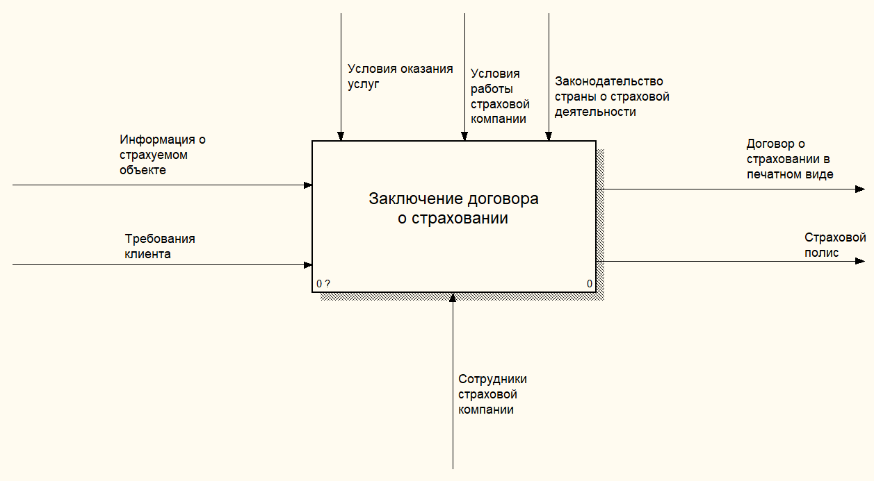

Контекстная диаграмма AS-IS

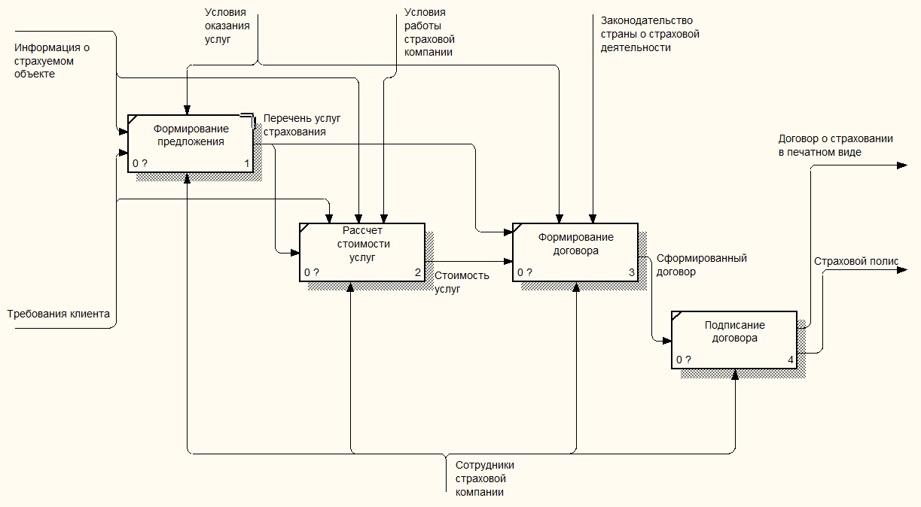

Диаграмма декомпозиции AS-IS

# 4. Контекстная диаграмма модели TO-BE, диаграмма декомпозиции

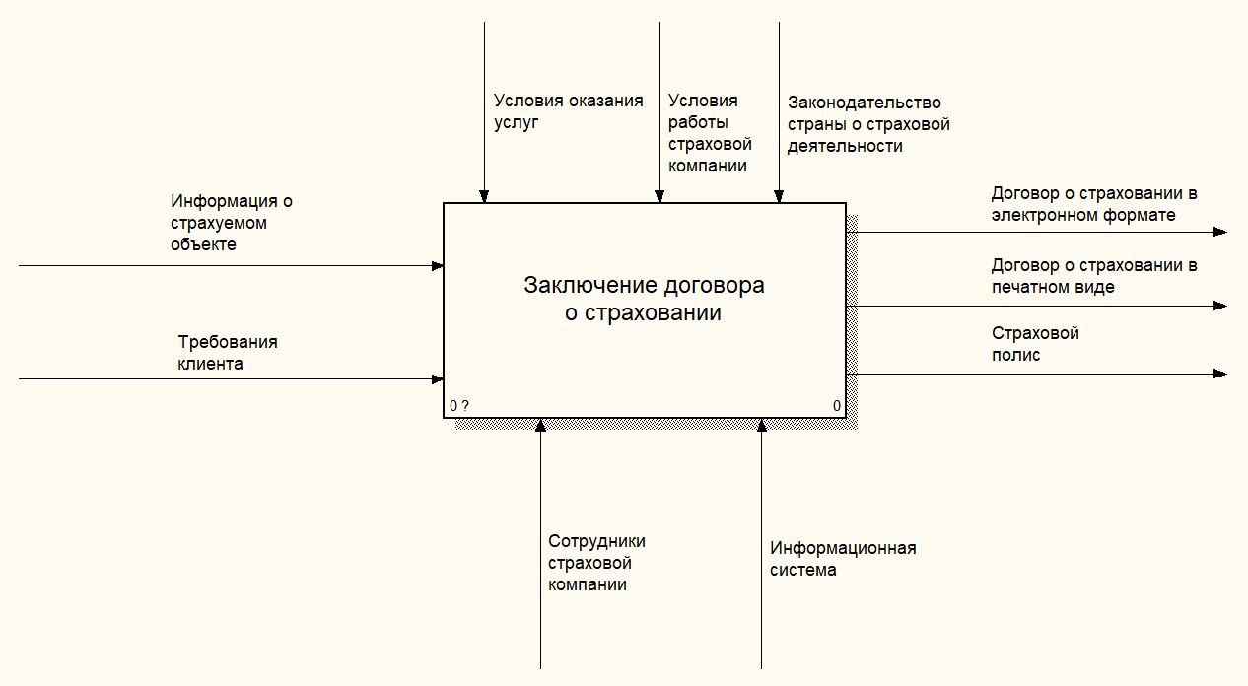

Контекстная диаграмма TO-BE

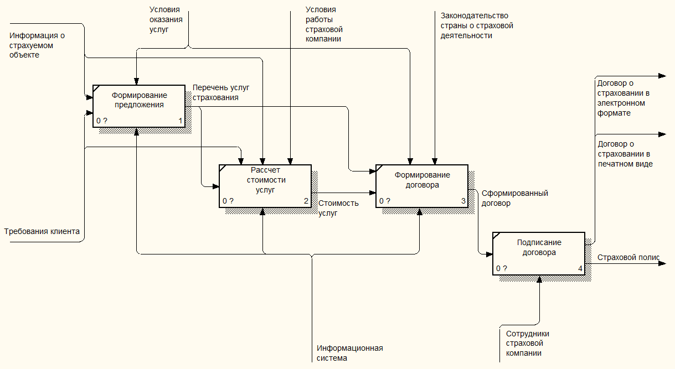

Диаграмма декомпозиции TO-BE

# 5. Диаграмма дерева узлов диаграммы TO-BE

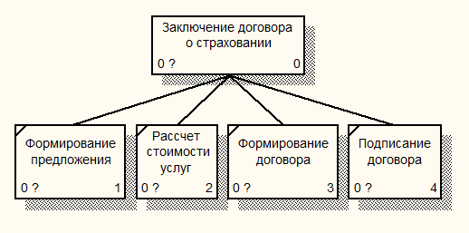

Диаграмма дерева узлов

# 6. Функциональные требования к системе

* Информационная система должна автоматически подбирать нужные предложения страховой компании при запросе пользователя.
* Информационная система должна автоматически рассчитывать стоимость оказания услуг на основе информации о затратах страховой организации и самом перечне услуг.
* Полученный отчет должен быть сформирован в виде договора, где приведены все условия оказания услуг, подсчета стоимости и прочая необходимая информация.
* ~~Единственной задачей страховых агентов остается консультация клиентов и завершение сделок с ними.~~
* Создание договоров в цифровом виде подразумевает их хранение на серверах организации.
* При обращении пользователей (в том числе работников организации) к договорам с целью ознакомления, система должна оперативно выдавать нужный результат поиска.

# 7. Вывод

В данной работе я ознакомился с процессом разработки контекстных диаграмм AS-IS и TO-BE, их декомпозиции. Научился проводить анализ предметной области, выявлять цели разработки информационной системы в ней.